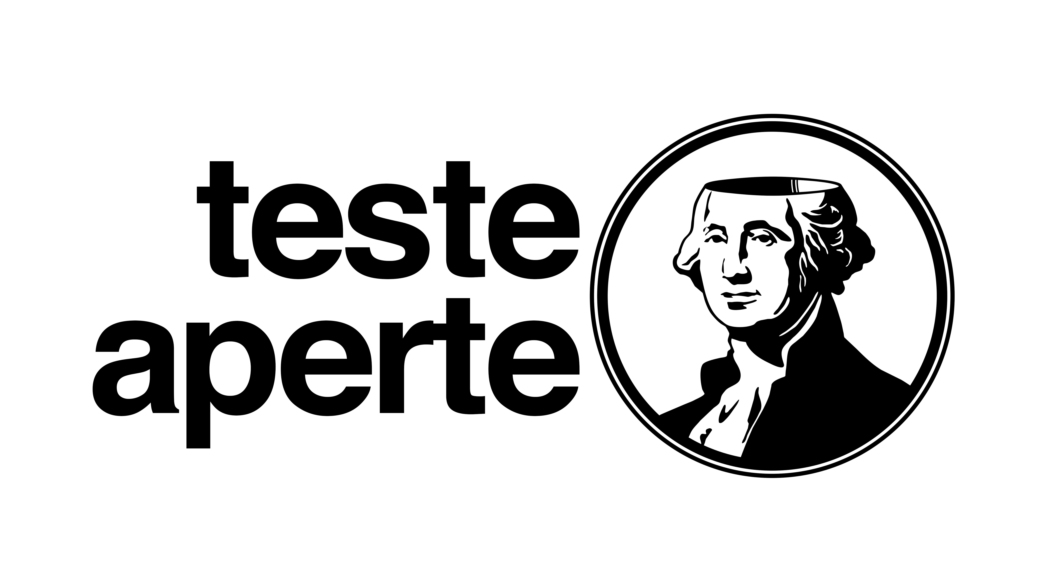

42 Speciale Teste Aperte
4 giugno 2020, dalle ore 18
Diretta streaming

Giovedì 4 giugno, dalle ore 18, in streaming sulla pagina Facebook del giornalista Luca Bottura (Casa Lateral) e sui canali di Teste Aperte l’evento di lancio dell’asta online di opere d’arte a favore della Casa di riposo di Villa Bartolomea. Con Luca Bottura, Enrico Bertolino, Bengi, Francesca Cheyenne Fede e Tinto di Decanter, Gianni Fantoni e molti altri ospiti.

Dai canali social di Luca Bottura (Casa Lateral) e dalla pagina Facebook di Teste Aperte, giovedì 4 giugno dalle ore 18, “42 Speciale Teste Aperte” un grande evento in diretta streaming per presentare e aprire ufficialmente l’asta online delle 48 opere donate da artisti di tutta Italia.

Le opere verranno presentate con uno speciale quiz show condotto da Luca Bottura ed Enrico Bertolino, con Bengi come concorrente e la collaborazione di Linda Ovena e Piero Passaniti come autori. Durante lo show interverranno alcuni degli artisti autori delle opere e i “Teste-Monial” volti noti del mondo dello spettacolo che hanno prestato “la testa” a favore dell’iniziativa: Francesca Cheyenne, Fede e Tinto di Decanter e Gianni Fantoni.

Durante la diretta interverrà, inoltre, Andrea Tuzza, Sindaco di Villa Bartolomea, località del veronese che ospita la casa di riposo a cui verranno destinati i proventi dell’iniziativa. Tutto il ricavato, infatti, sarà devoluto per l’acquisto di presidi medici che verranno donati al I.P.A.B. Casa di Riposo MARIA GASPARINI di Villa Bartolomea, duramente colpita dall’emergenza: un paese che ha a causa del Covid-19 ha dovuto dire addio a tutti i “suoi nonni”. Una causa questa, non scelta casualmente, in quanto si sposa con lo spirto dell’iniziativa: gli anziani, la fascia maggiormente colpita dall’emergenza Covid-19, sono la nostra memoria storica, il nostro retaggio culturale, la narrazione del nostro passato che è testamento per vivere il presente e costruire il futuro.

“Teste Aperte”, progetto nato da un’idea del maestro d’arte Daniele Bengi Benati in collaborazione con Studioventisette, ha raccolto negli ultimi mesi opere d’arte nelle quali gli autori, artisti professionisti e non, hanno saputo raccontare cosa esce dalle loro menti in un periodo così particolare e difficile come quello che stiamo vivendo.

L’asta sarà online per una settimana e ogni quadro avrà una sua base d’asta definita dall’autore stesso su eBay, sarà possibile accedere all’asta di ogni singola opera dalla galleria sul sito di Teste Aperte dove sono già visionabili tutte le opere (https://www.testeaperte.com/galleria/ ).

Inoltre, è possibile, già da subito, fare una donazione libera a sostegno dell’ I.P.A.B. Casa di Riposo MARIA GASPARINI al conto del Comune di Villa Bartolomea dedicato agli aiuti alla casa di riposo.
INTESTATARIO: Comune di Villa Bartolomea (VR)
CAUSALE: TESTE APERTE
IBAN: IT28M 01030 59541 000001388300
MONTE DEI PASCHI DI SIENA
FILIALE DI LEGNAGO – Via Marsala 10, 37045 Legnago (VR)

Web
www.testeaperte.com
info@testeaperte.com
Social
Facebook
Instagram

Informazioni per la Stampa
Alessandra Biti
Tel +39 3497454585
Stefania Berlasso
Tel +39 3922937404

STUDIOVENTISETTE S.R.L.
events&communication services
Via del Risorgimento, 25
37126 Verona (VR) - IT
ph.: +39 0458303646
fax: +39 0458351145
www.studioventisette.net

DANIELE BENGI BENATI
www.bengimusic.com

